6. ПРИВЯЗКА РАСТРА
Нажмите правую кнопку мыши, на стандартной панели инструментов. Поставьте галочку на Georeferencing, возникнет соответствующая панель.

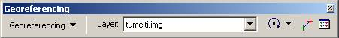

В падающем списке Georeferencing, ставим галочку на Auto Adjust.

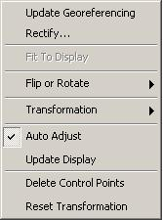

В данном меню:
· Update georeferencing - обновить геопривязку;
· Rectify – диалог перезаписи растра;
· Fit to display - “врезать по экрану”;
· Flip or Rotate - повернуть или отразить;
· Transformation - трансформация (преобразования первого порядка, второго порядка, третьего порядка);
· Auto Adjust – автоподгонка растра (после каждой контрольной точки);
· Update Display - обновить экран;
· Delete Сontrol Points - удалить контрольные точки;
· Reset Transformation - отменить трансформацию;
Выбираем в поле Layer растровый слой, который собираемся привязывать. Нажимаем кнопку и вводим (указываем) пары контрольных точек. Далее все зависит от задачи:

А. Привязка растра по координатам
В этом случае, поставив точку, мы нажимаем правую кнопку мыши и выбираем Input X,Y. Вводим координаты точки и переходим к следующей контрольной точке. В ArcMap координаты вводятся как в математике, а не как в геодезии.
Нажав на кнопку , можно просмотреть, удалить Ваши контрольные точки, увидеть величину RMS (среднеквадратичной ошибки).

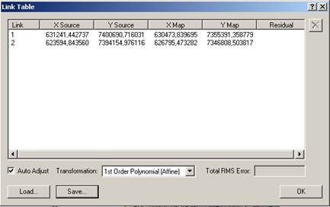

Минимальное количество контрольных точек - три. Рекомендую ставить больше, посмотрите величину среднеквадратичной ошибки. Идеальный вариант - она должна быть меньше 1 (но наверняка ошибка будет намного больше).
Если величина RMS Вас устраивает, щелкаем по полю Rectify в падающем списке Georeferencing, появится следующее диалоговое окно.

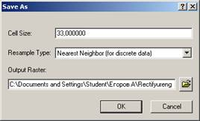

Здесь:
Cell Size - размер ячейки (разрешение);
Resample Type - тип пересчета (билинеарной интерполяции, метод ближайшего соседства, метод кубической свертки);
Output Raster - путь выходного растра.
Указываем имя и путь выходного растра. Нажимаем OK, привязка окончена.

Б. Привязка растра к векторному слою
В этом случае суть привязки ничем не отличается от предыдущей. Отличие состоит в том, что когда Вы поставите контрольную точку на растре (точки ставятся в порядке растр - вектор), Вам необходимо найти такое же место на привязанном векторном слое и еще раз нажать левую кнопку мыши.

